Самостійна робота. Тема 7. Чисельне інтегрування функцій.

Варіант 35
Приклад 1
Методом Трапецій
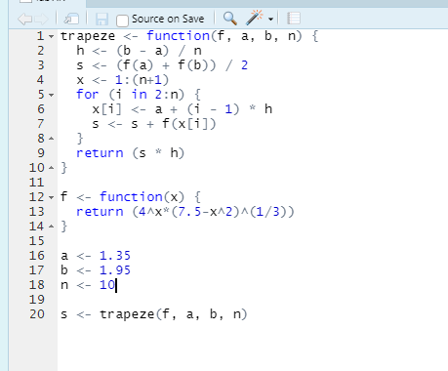
Результат виконання методом трапеції
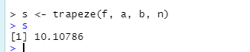

Методом Сімпсона
Код
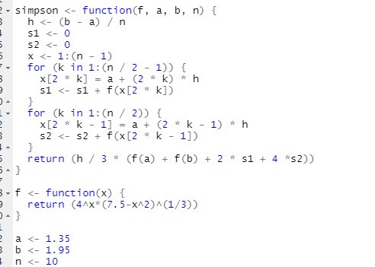

Результат виконання методом сімпсона


Приклад 2
Варіант 57
Алгоритм коду з поперднього прикладу вхідні данні змінені на:
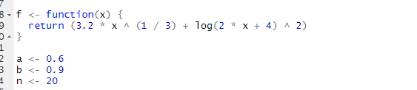

Методом Трапецій

Результат виконання методом трапеції
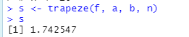

Методом Сімпсона

Результат виконання методом сімпсона
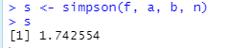

Висновки
Як можна помітити методи ідентинтично виводять правильний результат з похибкою в 10^-4.

